Περιεχόμενα
ΕΙΣΑΓΩΓΗ………………………………………………………………………………….…………………………….….2
- ΓΕΝΙΚΑ ΣΤΟΙΧΕΙΑ ΤΗΣ ΠΕΡΙΟΧΗΣ ΚΑΙ ΤΟΥ ΑΘΛΗΜΑΤΟΣ………………….…….….3
1.1)Λίγα λόγια για την περιοχή και την ιστορία της………………………….………….3
1.2)Λίγα λόγια για την ιππασία και την ιστορία της…………………………….……….4
1.2.1)Ιππική Δεξιοτεχνία (Dressage)………………………………………….…….…..4
1.2.2)Υπερπήδηση Εμποδίων (Saut d'Obstacles - Jumping)…………………5
1.2.3)Ιππικό Τρίαθλο (Concours Complet - Eventing)…………………….…….5
1.2.4)Αμαξοδήγηση (Attelage - Driving)……………………………………….…..….5
1.2.5)Ιππική Αντοχή (Endurance)…………………………………………………….……5
1.2.6)Γυμνιππευτική (Voltige - Vaulting)………………………………………..…….6
1.2.7)Reining.................................................................................................6
1.2.8)Παρά-Ιππασία (Para-Εquestrian)………………………………………….……..6
1.3)Τι είναι η θεραπευτική ιππασία;………………………………………………………….…..6
1.4)Λίγα λόγια για το άλογο…………………………………………………………………………...8
1.5)Γιατί είναι σημαντικός ο ενσταβλισμός;…………………………………………………..9
1.6)Σκοπός της εργασίας και ωφέλειες για την τοπική ανάπτυξη………..………10
- ΠΕΡΙΓΡΑΦΗ ΟΙΚΟΠΕΔΟΥ ΚΑΙ ΥΠΟΔΟΜΕΣ ΤΗΣ ΠΕΡΙΟΧΗΣ ………………………..11
2.1) Περιγραφή οικοπέδου ………………………………………………………………………….11
2.2) Η υποδομή της περιοχής……………………………………………………………………….13
- ΠΕΡΙΓΡΑΦΗ ΧΩΡΟΘΕΤΗΣΗΣ …………………………………………………………………………14
3.1) Τοποθέτηση κτιρίων στο χώρο …………………………………………………………….14
3.2) Περιγραφή περιβάλλοντα χώρου………………………………………………………….14
- ΠΕΡΙΓΡΑΦΗ ΚΤΙΡΙΩΝ …………………………………………………………………………………..16
4.1) Ξενοδοχείο κλασικού τύπου ………………………………………………………………...16
4.1.1) Κατηγορία – δυναμικότητα και είδος καταλύματος……………………17
4.2) Κτίριο σεμιναρίων-εστιατορίου -καφετέριας………………………………………..18
4.3) Ιππικές εγκαταστάσεις-ΕΝΔΕΙΚΤΙΚΕΣ ΠΡΟΔΙΑΓΡΑΦΕΣ ΓΙΑ ΚΑΤΑΣΚΕΥΗ ΚΑΙ ΛΕΙΤΟΥΡΓΙΑ ΙΠΠΙΚΩΝ ΕΓΚΑΤΑΣΤΑΣΕΩΝ……………………………………………………………..19
4.3.1) Α. Μέγεθος εγκατάστασης………………………………………………………………….19
4.3.1.i) Ιπποδρόμια (στίβοι)…………………………………………………………………..19
4.3.1.ii) Στάβλοι……………………………………………………………………………………...21
4.3.1.iii) Συμπληρωματικούς χώρους……………………………………………………..24
- ΕΙΔΙΚΟΣ ΜΗΧΑΝΟΛΟΓΙΚΟΣ ΕΞΟΠΛΙΣΜΟΣ …………………………………….…………….26
5.1) Ηλεκτρολογική εγκατάσταση κτιρίων……………………………………………….……26
5.2) Υδραυλική εγκατάσταση……………………………………………………………………….26
5.3) Αποχέτευση κτιρίων………………………………………………………………………………..26
5.4) Τηλεφωνικό κέντρο………………………………………………………………………………..26
5.5) Εγκατάσταση θέρμανσης- ηλεκτρισμού.......................................................26
5.6) Εγκατάσταση πυρασφάλειας…………………………………………………………………..27
5.7) Εγκατάσταση τεχνητού εξαερισμού………………………………………………………..27
- ΥΛΙΚΑ ΚΑΤΑΣΚΕΥΗΣ ………………………………………………………………………………………27
6.1) Φέρων οργανισμός………………………………………………………………………………….27
6.2) Τοιχοποιίες……………………………………………………………………………………………….27
6.3) Επιχρίσματα……………………………………………………………………………………………..27
6.4) Κουφώματα……………………………………………………………………………………………..27
6.5) Επιστρώσεις……………………………………………………………………………………………..27
6.6) Επενδύσεις τοίχων…………………………………………………………………………………..27
6.7) Μονώσεις…………………………………………………………………………………………………28
6.8) Κιγκλιδώματα…………………………………………………………………………………………28
7) ΓΕΝΙΚΟΙ ΟΡΟΙ ΚΑΙ ΠΕΡΙΟΡΙΣΜΟΙ ΔΟΜΗΣΗΣ………………………………………………….28
8) ΒΙΒΛΙΟΓΡΑΦΙΑ………………………………………………………………………………………………….30
ΕΙΣΑΓΩΓΗ
Κατά την παρούσα πτυχιακή εργασία θα ασχοληθώ με την μελέτη και τον σχεδιασμό ενός ιππικού ομίλου-κέντρο θεραπευτικής ιππασίας και της ξενοδοχειακής μονάδας που περιέχει. Η μεθοδολογία που χρησιμοποιήθηκε για τη συγγραφή αυτής της εργασίας είναι η συλλογή πληροφοριών από βιβλία-περιοδικά σχετικά με την ιππασία και τις εγκαταστάσεις της, αθλητικών εγκαταστάσεων,ξενοδοχειακών εγκαταστάσεων, ηλεκτρονικές βάσεις δεδομένων μέσω μηχανών αναζήτησης στο διαδίκτυο, επισκέψεις ιππικών εγκαταστάσεων της Ελλάδος και του εξωτερικού και από προσωπικές συνεντεύξεις και αυτοψίες. Ο σχεδιασμός, η τοποθέτηση των κτιρίων και των λειτουργειών έγινε με βασικό στόχο να μην συγχέονται οι διάφορες λειτουργίες του ιππικού ομήλου και της ξενοδοχειακής μονάδας αλλά και να συνυπάρχουν με αρμονικά. Επίσης στόχος ήταν όσο πιο δυνατόν άνετη παραμόνη των Α.Μ.Ε.Α στην ξενοδοχειακή μονάδα όσο και στις εγκαταστάσεις του ιππικού ομίλου.

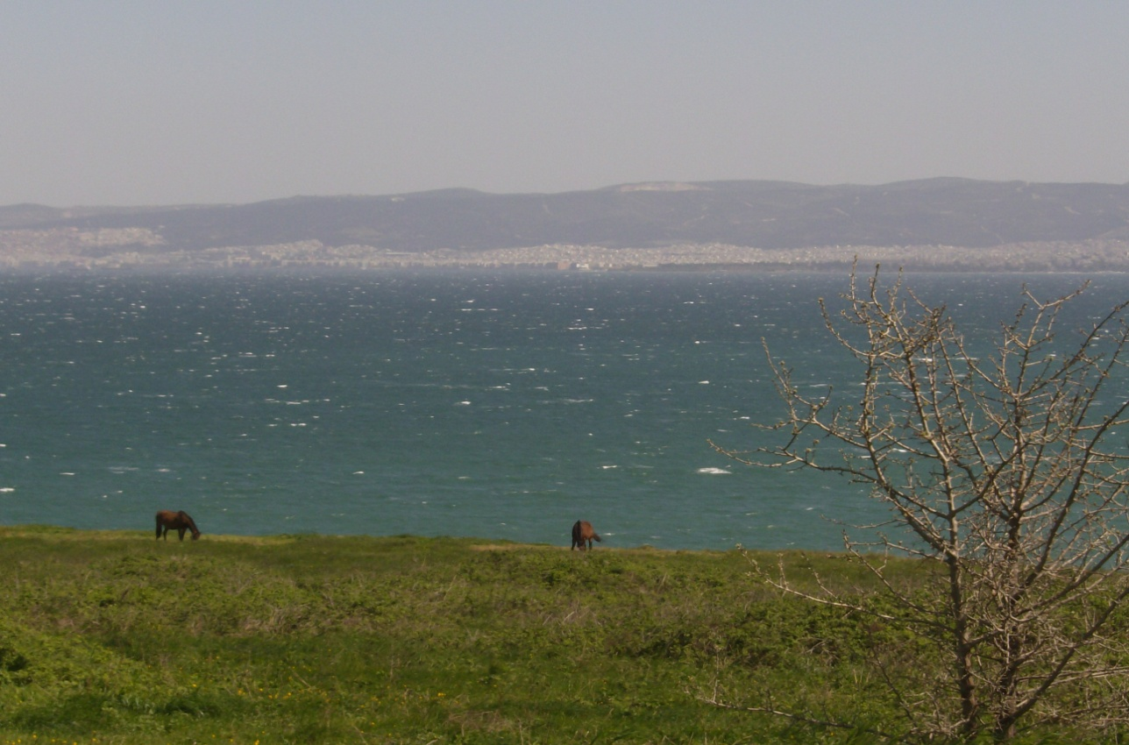
Εικόνα 1:Η θέα στα βόρεια του οικοπέδου.
1)ΓΕΝΙΚΑ ΣΤΟΙΧΕΙΑ ΤΗΣ ΠΕΡΙΟΧΗΣ ΚΑΙ ΤΟΥ ΑΘΛΗΜΑΤΟΣ

1.1)Λίγα λόγια για την περιοχή και την ιστορία της.

Το Αγγελοχώρι βρίσκεται μόλις 32 χλμ. νοτιοανατολικά της Θεσσαλονίκης, στη θέση Μεγάλο Έμβολο ακρωτήρι. Φτάνει κανείς εύκολα οδικώς ακολουθώντας τον δρόμο Θεσσαλονίκης - Περαίας, συνεχίζοντας και στρίβοντας 4 χλμ.. πριν την Ν. Μηχανιώνα. Ο οικισμός έχει γύρω στους 1.100 κατοίκους αλλά υπάρχουν πάρα πολλές παραθεριστικές κατοικίες στην ευρύτερη ζώνη και έτσι ο πληθυσμός αυξάνεται σημαντικά τους θερινούς μήνες.Οι κάτοικοι ασχολούνται κυρίως με την γεωργία και την κτηνοτροφία.
Η καταγωγή των Αγγελοχωριτών είναι από το ομώνυμο χωριό της Ανατ. Θράκης που βρισκόταν 10 χλμ. βόρεια της Καλλιπόλεως σε μια ορεινή δασώδη τοποθεσία σε υψόμετρο 1000 μέτρων περίπου και αριθμούσε γύρω στις 2000 ψυχές. Άνθρωποι φιλήσυχοι και εργατικοί καταγίνονταν με την γεωργία, την κτηνοτροφία και ψάρευαν από την πλευρά του Αιγαίου Πελάγους.
Στην περιοχή του Αγγελοχωρίου τοποθετείται η αρχαία Αινεία.
Ήδη στην αρχαιότητα το όνομα της πόλης Αινεία έχει συνδεθεί με τον Αινεία. Σύμφωνα με την παράδοση ο τρώας ήρωας ίδρυσε πάνω σε φυσικό τραπεζόσχημο λόφο, δίπλα στη θάλασσα, στην νότια παραλία της χερσονήσου Μεγάλο Έμβολο ή Καραμπουρνού, ναό της Αφροδίτης, της μητέρας τουκαι πόλη κατά την διασπορά των Τρώων όπου έθαψε και τον πατέρα του. Νομίσματα της περιοχής παριστάνουν τον Αινεία να κουβαλά τον πατέρα του Αγχίση. Ωστόσο, γνωρίζουμε από τον Όμηρο έναν Αίνιο, παίονα ευγενή, που πολέμησε στο πλευρό των Τρώων και σκοτόθηκε από τον Αχχιλέα. Θα μπορούσαμε, λοιπόν, να αποδώσουμε το όνομα Αινεία σε παράγοντες της τοπικής ιστορίας που όμως επικαλύφθηκαν από άλλα στοιχεία-όπως η ανάμνηση της πορείας του Αινεία προς την δύση-τα οποία και επικράτησσν. Ερευνητές στις μέρες μας συνδέουν το όνομα Αινεία και τον ήχο της ίδρυσής της με τον ήχο της θρακικής ρίζας Αιν- που έμοιαζε με αυτόν του ονόματος του ήρωα.
Στην περιοχή της Αινείας έχουν βρεθεί μετά από ανασκαφές τρεις ταφικοί τύμβοι Α, Β και Γ, οι οποίοι χρονολογούνται από τον 4ο π.Χ. αιώνα. Απ' αυτούς ο Γ θεωρείται ο πιο παλιός. Σ' αυτόν έχουν βρεθεί απλά κτερίσματα, κυρίως αττικά πήλινα αγγεία. ΟΙ τύμβοι Α και Β προσπαθούν να μιμηθούν τους βασιλικούς τάφους της Βεργίνας και είναι κάπως μεταγενέστεροι. Επίσης, Στα όρια της Κοινότητας του Αγγελοχωρίου και 200 μέτρα νότια του χωριού έχει βρεθεί αρχαίος οικισμός και νεκροταφείο.
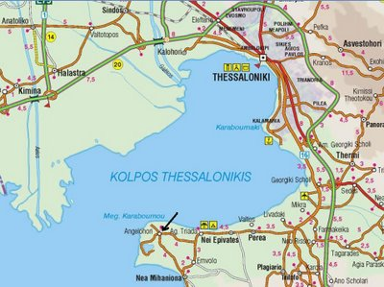
Εικόνα 2: Γεωγραφική θέση της περιοχής μελέτης.
1.2)Λίγα λόγια για την ιππασία και την ιστορία της
Η Διεθνής Ομοσπονδία Ιππασίας (Fédération Èquestre Internationale) είναι η Ομοσπονδία των Ιππικών Αθλημάτων.
Ιδρύθηκε στις 24-25 Νοεμβρίου 1921, στο Παρίσι, από τις Ιππικές Ομοσπονδίες Βελγίου, Δανίας, Γαλλίας, Ιταλίας, Ιαπωνίας, Νορβηγίας, Σουηδίας και Η.Π.Α. και εδρεύει στην Λωζάνη της Ελβετίας.
Μέλη της είναι οι Εθνικές Ιππικές Ομοσπονδίες, (μια ανά χώρα) στις οποίες υπάγονται τουλάχιστον τα Ολυμπιακά Ιππικά Αθλήματα και είναι αναγνωρισμένες από τις αντίστοιχες Εθνικές Ολυμπιακές Επιτροπές. Σήμερα έχει 133 Μέλη – Εθνικές Ομοσπονδίες χωρισμένα σε εννέα (9) ομάδες με γεωγραφικά κριτήρια (Group I – IX).
Η Ελλάδα έγινε μέλος το 1938 και ανήκει στο “Group I”.
Η αθλητική ιππασία στην Ελλάδα υπαγόταν μέχρι το 1990 στον Σύνδεσμο Ελληνικών Γυμναστικών Αθλητικών Σωματείων (Σ.Ε.Γ.Α.Σ.). Το 1990 ιδρύθηκε η Ελληνική Ομοσπονδία Ιππασίας (Ε.Ο.Ι.) από 11 ιππικά αθλητικά σωματεία. Σήμερα η Ε.Ο.Ι. έχει εγγεγραμμένα στην δύναμή της 78 αθλητικά σωματεία, 3700 εγγεγραμμένα άτομα εκ των οποίων 1600 αθλητές και 2000 αθλητικούς ίππους.

 Τα ιππικά αθλήματα, που υπάγονται στην Δ.Ο.Ι.(F.E.I.) είναι 8, από αυτά τα 3 είναι Ολυμπιακά και καλλιεργούνται από την Ελληνική Ομοσπονδία Ιππασία. Τα ιππικά αθλήματα έχουν τις ρίζες τους στο ιππικό, στο έφιππο κυνήγι καθώς και στην πρακτική χρήση του αλόγου στην γεωργία και τις μεταφορές.

1.2.1)Ιππική Δεξιοτεχνία (Dressage)
● Το παλαιότερο από τα σύγχρονα Ολυμπιακά Ιππικά Αθλήματα είναι το Dressage (η Ιππική Δεξιοτεχνία), που σημαίνει κυριολεκτικά "εκπαίδευση" και έχει τις ρίζες του στην εκπαίδευση των αλόγων για τον πόλεμο (είναι η πολεμική τέχνη της ιππασίας).
➢ Το άλογο χρησιμοποιήθηκε από την Αρχαιότητα και από όλους τους λαούς στον πόλεμο. Έπρεπε λοιπόν να είναι πολύ καλά εκπαιδευμένο, να είναι γυμνασμένο και δυνατό για να μπορεί να κουβαλάει την πανοπλία την δική του και του καβαλάρη του, να μπορεί να σηκωθεί στα πίσω πόδια (όπως όταν τσακώνονται δύο άλογα για την αρχηγία του κοπαδιού), να μπορεί να κάνει επί τόπου μεταβολή για να ξανά-επιτεθεί καθώς και διάφορους άλλους ελιγμούς μέσα στην μάχη. Οι ασκήσεις της ιππικής δεξιοτεχνίας έχουν την ρίζα τους σε αυτές τις δύσκολες αλλά και φυσικές κινήσεις του αλόγου.
➢ Σήμερα η ιππική δεξιοτεχνία είναι η "γυμναστική" των αλόγων. Σαν άθλημα κάτι αντίστοιχο με την γυμναστική και την ρυθμική γυμναστική των ανθρώπων και με ένα αντίστοιχο τρόπο βαθμολογίας.

1.2.2)Υπερπήδηση Εμποδίων (Saut d'Obstacles - Jumping)
● Το δεύτερο Ολυμπιακό Ιππικό Άθλημα η Υπερπήδηση Εμποδίων (Saut d'Obstacles - Jumping) έχει τις ρίζες της στο 2ο μισό του 19ου αιώνα στα αλογοπάζαρα της Ιρλανδίας όπου στις 15 Απριλίου του 1868, στο ετήσιοHorse Show του “The Royal Dublin Society”, εισήχθησαν δύο αγωνίσματα Υπερπήδησης το άλμα εις ύψος και το άλμα εις μήκος, και τα δύο προερχόμενα από την λατρεία των Ιρλανδών για το κυνήγι της αλεπούς.

1.2.3)Ιππικό Τρίαθλο (Concours Complet - Eventing)
● Το Ιππικό Τρίαθλο (Concours Complet - Eventing) είναι το πληρέστερο ιππικό άθλημα, περιλαμβάνει Ιππική Δεξιοτεχνία, Ιππική Αντοχή, Υπερπήδηση Φυσικών Εμποδίων και Υπερπήδηση Εμποδίων. Οι αθλητές του Ιππικού Τριάθλου, άλογα και ιππείς, είναι για τα Ιππικά Αθλήματα ότι οι δεκαθλητές για τον στίβο.
➢ Ξεκίνησε σαν στρατιωτικό άθλημα, μιμείται την αποστολή ενός μηνύματος, που πρέπει να περάσει πίσω από τις γραμμές του εχθρού και μέχρι το 1952 ελάμβαναν μέρος μόνο στρατιωτικοί.

1.2.4)Αμαξοδήγηση (Attelage - Driving)
● Η Αμαξοδήγηση (Attelage - Driving) είναι το παλαιότερο ιππικό άθλημα (οι αγώνες τεθρίππων "δρόμος άρματος ίππων τελείων" εισήχθησαν ως αγώνισμα στην 25η Ολυμπιάδα το 680 π.Χ. πρώτο από όλα τα ιππικά αθλήματα ενώ οι ιπποδρομίες στην 33η Ολυμπιάδα το 648 π.Χ.).
➢ Στην σύγχρονή τους μορφή οι αγώνες Αμαξοδήγησης γίνονται με άμαξες, που σύρονται από ένα ή δύο ή τέσσερα άλογα, περιλαμβάνουν τρεις Φάσεις: Dressage (Δεξιοτεχνία), Μαραθώνιο και Οδήγηση μετ’ Εμποδίων ή «κώνους» και η τελική κατάταξη καθορίζεται από το άθροισμα των βαθμών ποινής στις τρεις φάσεις.

1.2.5)Ιππική Αντοχή (Endurance)
● Η Ιππική Αντοχή (Endurance) έχει τις ρίζες της στα μακρινά έφιππα ταξίδια, τότε που το άλογο αποτελούσε βασικό μεταφορικό μέσο και η εύρεση ανθεκτικών και αξιόπιστων αλόγων, που μπορούσαν να διανύσουν μεγάλες αποστάσεις παραμένοντας υγιή, ήταν στόχος κάθε ιππέα-ταξιδιώτη. Από "ανάγκη" μετετράπη σε άθλημα την δεκαετία του 1950.

1.2.6)Γυμνιππευτική (Voltige - Vaulting)
● Η Γυμνιππευτική (Voltige - Vaulting) για αιώνες υπήρξε βασικό κομμάτι της στρατιωτικής εκπαίδευσης, εμφανίστηκε στους Ολυμπιακούς Αγώνες της Αμβέρσας στο Βέλγιο το 1920 ως "Figure Riding" και στους Ολυμπιακούς του Λος Άντζελες το 1984 ήταν ένα από τα "demonstration sports". Συνδυασμός γυμναστικών και καλλιτεχνικών κινήσεων, η Γυμνιππευτική απαιτεί πολύ καλή φυσική κατάσταση και τέλειο συγχρονισμό.

1.2.7)Reining
● Reining (δεν υπάρχει ακόμη Ελληνικός όρος). Έχει τις ρίζες του στις κινήσεις, που κάνουν τα άλογα, που χρησιμοποιούνται από τους cowboys στην δουλειά τους.

1.2.8)Παρά-Ιππασία (Para-Εquestrian)
● Τέλος από το 2006 η Παρά-Ιππασία (Para-Εquestrian) αποτελεί το 8ο ιππικό άθλημα της Δ.Ο.Ι. (F.E.I.).
● Αγώνες Ιππικής Δεξιοτεχνία για ιππείς με ειδικές ανάγκες πρωτοοργανώθηκαν στην Σκανδιναβία και την Μεγάλη Βρετανία το 1970, το 1987 το πρώτο Παγκόσμιο Πρωτάθλημα Ιππικής Δεξιοτεχνίας οργανώθηκε στην Σουηδία και το 1996 το άθλημα εντάχθηκε στους Παραλυμπιακούς Αγώνες. Το άλλο Παρά-Ιππικό άθλημα η Αμαξοδήγηση ξεκίνησε σε Διεθνές επίπεδο το 1991 και το 2005 συμμετείχαν σε Διεθνείς αγώνες 38 έθνη από τις πέντε Ηπείρους.
➢ Οι αγωνιζόμενοι κατατάσσονται σε κατηγορίες (Grades) ανάλογα με το επίπεδο αναπηρίας τους. Στην κατηγορία Ια οι ασκήσεις εκτελούνται μόνο σε βάδην ενώ στην άλλη άκρη του φάσματος στην κατηγορία IV οι αγωνιζόμενοι εκτελούν προγράμματα μεσαίας δυσκολίας (Μ).
➢ Η Ιππική Δεξιοτεχνία διεξάγεται μέσα σε ένα ορθογώνιο αγωνιστικό στίβο, διαστάσεων 20μ Χ 40μ (ή 20μ Χ 60μ για τα περισσότερα αγωνίσματα της κατηγορίας IV).

1.3)Τι είναι η θεραπευτική ιππασία;
Η θεραπευτική ιππασία χρησιμοποιεί το άλογο ως μέσον θεραπείας, με στόχο τη βελτίωση της υγείας και της ποιότητας ζωής των ατόμων με φυσική, νοητική ή συναισθηματική ανωριμότητα. Όταν το άλογο περπατά, μιμείται τον ανθρώπινο βηματισμό, μεταφέροντας στον κορμό του ιππέα του την ίδια ακριβώς κίνηση που μεταδίδουν τα πόδια στους ανθρώπους.
Το άλογο γίνεται προέκταση του σώματος του αναβάτη, βοηθώντας τον να ανακαλύψεινπρωτόγνωρα συναισθήματα, όπως η χαρά ενός περιπάτου, μιας βόλτας στην ύπαιθρο και κυρίως της κινητικής και προσωπικής του ανεξαρτησίας.
Η θεραπευτική ιππασία ενεργεί με την έννοια μιας ''Ολιστικής θεραπευτικής προσέγγισης''.
Οφέλη θεραπευτικής Ιππασίας.
● Αύξηση της συμμετρίας.
● Βελτίωση της ισορροπίας, της στάσης και του ελέγχου του κεφαλιού.
● Βελτίωση του συντονισμού των κινήσεων.
● Ομαλοποίηση του μυϊκού τόνου.
● Αύξηση της προσοχής, της ικανότητας προσανατολισμού κ.α.
Ενδείξεις θεραπευτικής Ιππασίας.
● Nευριλογικές καταστάσεις
● Εγκεφαλική παράλυση
● Τύφλωση- Κώφωση
Απουσία ή παραμόρφωση άκρων
Μαθησιακές δυσκολιες
Σύνδρομο Ντάουν
Αυτισμός
Προβλήματα συμπεριφοράς
Πολιομυελίτιδα
Βλάβες νωτιαίου μυελού
Σκλήρυνση κατά πλάκας

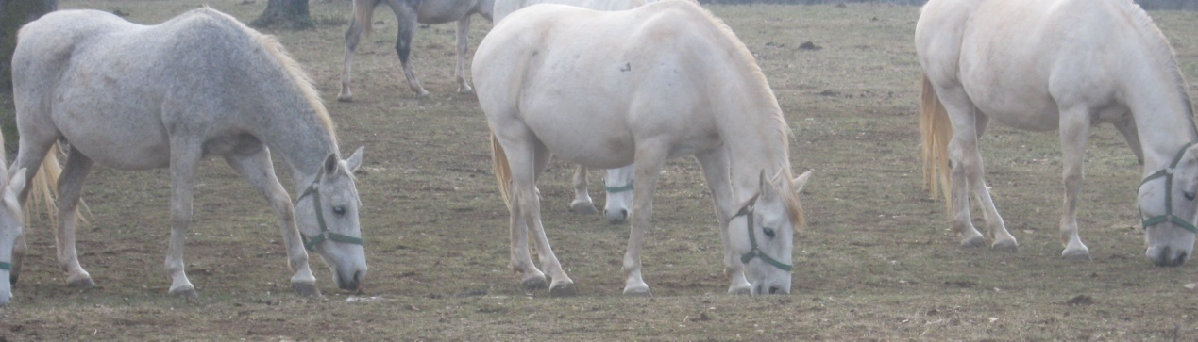
1.4)Λίγα λόγια για το άλογο

Τα άλογα είναι κοινωνικά ζώα που ζουν σε αγέλες και τους αρέσει η συντροφιά άλλων ίππων, ζώων και ανθρώπων. Ακόμη και τα εξημερωμένα, σταβλισμένα άλογα εγκαθιδρύουν την δική τους “κοινωνική ιεραρχία”. Η κύρια διαφορά ενός κοπαδιού και μιας ομάδας ενσταβλισμένων αλόγων είναι η έλλειψη του επιβήτορα ο οποίος διοικεί και καθορίζει τους όρους επιβίωσης. Η αναπαραγωγική συμπεριφορά των αλόγων σύμφωνα με την οποία ορίζεται η ιεραρχία στις αγέλες, είναι διαφορετική σε μια ομάδα και αντικαθίσταται από την αρχηγία της πιο κυρίαρχης φοράδας / ή αρσενικού. Το μεγαλύτερο πρόβλημα στη ζωή των ενσταβλισμένων αλόγων είναι ότι η ομάδα μέσα στην οποία συνηθίζουν να ζουν για κάποιο διάστημα της ζωής τους και στην οποία έχουν ήδη εγκαθιδρύσει την ιεραρχία τους, αλλάζει αυτόματα μόλις οι ιδιοκτήτες τους τα μετακινήσουν σε νέες σταβλικές εγκαταστάσεις / ομίλους.
Τα άλογα είναι ευτυχισμένα όταν το περιβάλλον τους είναι σταθερό και ισορροπημένο. Ακόμη και αν δεν ζουν στην ελευθερία, επικοινωνώντας καθημερινά με τα ίδια άλογα που έχουν σχηματίσει ομάδα εκφράζουν τα φυσικά ένστικτά τους με αποτέλεσμα να εκτονώνονται και να αισθάνονται ασφαλείς. Έτσι η επικοινωνία μέσω περιποίησης του ενός με το άλλο, της βόσκησης και του παιχνιδιού μιμείται τις φυσιολογικές συμπεριφορές που θα παρατηρούσαμε και σε μια αγέλη άγριων αλόγων. Η ομάδα έχει ένστικτα "αγέλης" και για τα άλογα φυσιολογική ζωή σημαίνει να "ανήκουν" σε ένα κοπάδι. Το άλογο προσβλέπει στις επαφές του με τους ανθρώπους σαν μέρος της “αγέλης”. Στην ιεραρχία της αγέλης, οι διανοητικές ικανότητες του εκπαιδευτή και αναβάτη έχουν το “πάνω χέρι”.
Μια στιγμή φόβου μπορεί να αποτυπωθεί στη μνήμη του αλόγου για χρόνια, αν όχι για ολόκληρη τη ζωή του. Το άλογο θυμάται τοποθεσίες και καταστάσεις, κάτι που εξηγεί γιατί μπορεί ξαφνικά να οπισθοχωρήσει από φόβο ή να τρέξει μακριά χωρίς λογική εξήγηση. Τα άλογα δεν ξεχνούν πράγματα που τα έχουν αναστατώσει, ανεξαρτήτως πόσο μικρά ήταν όταν συνέβησαν αυτά, αντιθέτως θυμούνται πολύ καλά διάφορες καταστάσεις και μια καλή ή κακή εμπειρία εντυπώνεται για πάντα στην μνήμη τους.
1.5)Γιατί είναι σημαντικός ο ενσταβλισμός;
Τα άλογα που είναι εκτεθειμένα στο περιβάλλον αντιμετωπίζουν τις καιρικές μεταβολές της θερμοκρασίας. Το καλοκαίρι η υπερβολική ζέστη προκαλεί αφυδάτωση, με επακόλουθη απώλεια υγρών και αλάτων με τον ιδρώτα και κάψιμο του τριχώματος που αποκτά μια τραχιά, ξερή και λευκασμένη εμφάνιση. Το χειμώνα, το κρύο αναγκάζει το άλογο να διαθέτει ένα μέρος της ενέργειας του για να δημιουργήσει θερμότητα για το σώμα του και για να αποκτήσει μακρύ, πυκνό χειμωνιάτικο τρίχωμα, πάλι για θερμότητα.
Αν τα αγωνιστικά άλογα είναι εκτεθειμένα σε ακραίες κλιματικές συνθήκες μειονεκτούν και πρέπει να σταβλιστούν αν θέλουμε να έχουν την καλύτερη δυνατή απόδοση.Ας μην ξεχνάμε πως μιλώντας για άλογα αθλητές αναφερόμαστε όχι απλά σε έναν φίλο του ανθρώπου αλλά και σε μία καθόλου μικρή περιουσία αν σκεφτούμε ότι τις περισσότερες φορές η τιμή ενός τέτοιου εκπαιδευμένου ίππου ξεπερνά την τιμή ενός ακριβού αμαξιού. Για αυτούς τους λόγους η μελέτη και η εφαρμογή των προδιαγραφών του ενσταβλισμού από τον εκάστοτε μελετητή-σχεδιαστή θα πρέπει να γίνεται με προσοχή έτσι ώστε να παρέχεται στο άλογο η μεγαλύτερη δυνατή άνετη διαβίωση.

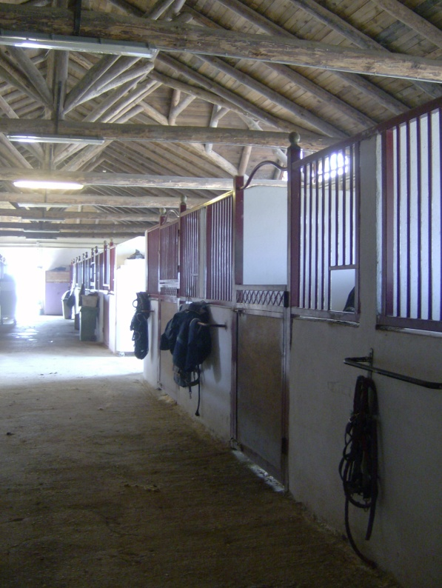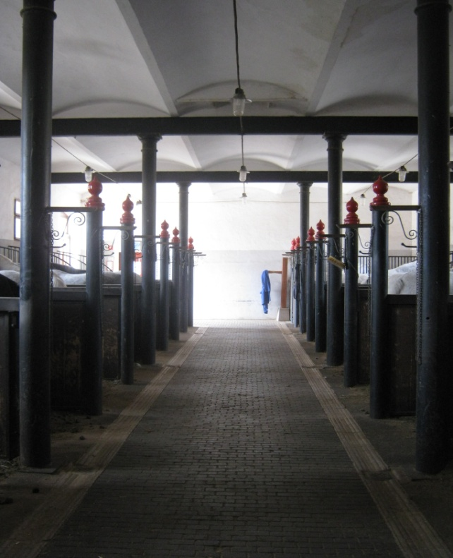
Εικόνα 3:Απόψεις στάβλων

`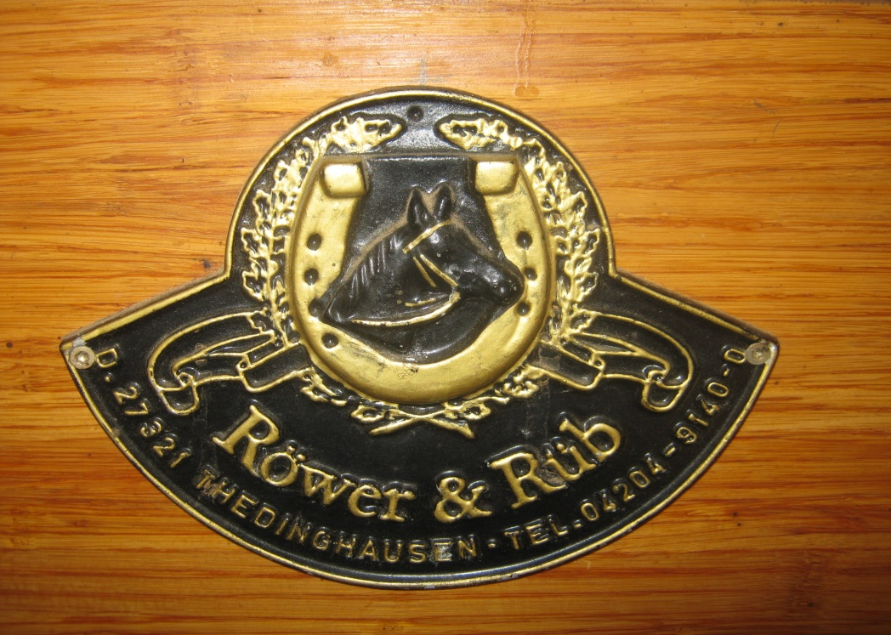
Εικόνα 3: σήμα

1.6)Σκοπός της εργασίας και ωφέλειες για την τοπική ανάπτυξη

Με την κατασκευή του έργου επιδιώκεται να δημιουργηθεί ένα συγκρότημα δραστηριοτήτων, το οποίο θα συμβάλλει σε κάποιο βαθμό στην ανάπτυξη της περιοχής. Σημαντικό στοιχείο είναι η έντονη αγροτική και κτηνοτροφική δραστηριότητα της περιοχής.Σ΄ αυτό τον σχεδιασμό λάβαμε υπόψη μας και μια σειρά από δεδομένα που αφορούν την περιοχή επένδυσης όπως :
- την εκφρασμένη θέση διαφόρων τοπικών οργανισμών για την ήπια μορφή ανάπτυξης(αθλητικής και αγροτουριστικής) της περιοχής, που αποτέλεσε την εναλλακτική πρόταση για την ανάπτυξη του Νομού.
- την αδυναμία των υπαρχόντων ιππικών εγκαταστάσεων και καταλυμάτων να ανταποκριθούν στην διαρκώς αυξανόμενη ζήτηση. Σε κάθε περίπτωση πάντως, τα υπάρχοντα καταλύματα και οι παρεχόμενες υπηρεσίες τους αδυνατούν να στηρίξουν από μόνα τους την ανάπτυξη στην περιοχή.
- Ο ήδη υπάρχον ιππικός σύλλογος, που αποτελείται από μεγάλο αριθμό κατόχων αλόγων και ενασχολούντων με την ιππασία, είναι ελλειπής σε εγκαταστάσεις.
- Η έλλειψη παροχών θεραπευτικής ιππασίας στον νομό Θεσσαλονίκης παρ’όλη την πληθώρα των ιππικών ομίλων.(Υπάρχουν μόνο 2 ιππικοί όμιλοι σε όλη την Ελλάδα που ασχολούνται με την θεραπευτική ιππασία).Επίσης, οι εγκαταστάσεις προσφέρουν την δυνατότητα διοργάνωσης συνεδρίων και σεμιναρίων με θέμα την θεραπευτική ιππασία.
- Η διεξαγωγή εθνικών και βαλκανικών αγώνων, θα είναι πόλος έλξης τουριστών, αθλητών και οπαδών του αθλήματος.

2)ΠΕΡΙΓΡΑΦΗ ΟΙΚΟΠΕΔΟΥ ΚΑΙ ΥΠΟΔΟΜΕΣ ΤΗΣ ΠΕΡΙΟΧΗΣ

2.1)Περιγραφή οικοπέδου
Το οικόπεδο μας βρίσκεται στην περιοχή του Αγγελοχωρίου, δημοτικού διαμερίσματος της Νέας Μηχανιώνας του Ν. Θεσσαλονίκης. Το εμβαδόν του είναι Ε=27232.00 τ.μ.και περιβάλλεται από δύο δρόμους.Το οικόπεδο έχει προνομιακή θέση με θέα τον θερμαϊκό κόλπο προς την πόλη της Θεσσαλονίκης στα βόρεια , και ανατολικά, τον κολπίσκο που δημιουργείται από την περιοχή της Περαίας, Ν.Επιβατών, Αγίας Τριάδας. Είναι το δεύτερο κατά σειρά γήπεδο από την βραχώδη ακτογραμμή και βρίσκεται 40 μ. πάνω από την επιφάνεια της θάλασσας (σημαντική στρατηγική θέση στα αρχαία χρόνια).

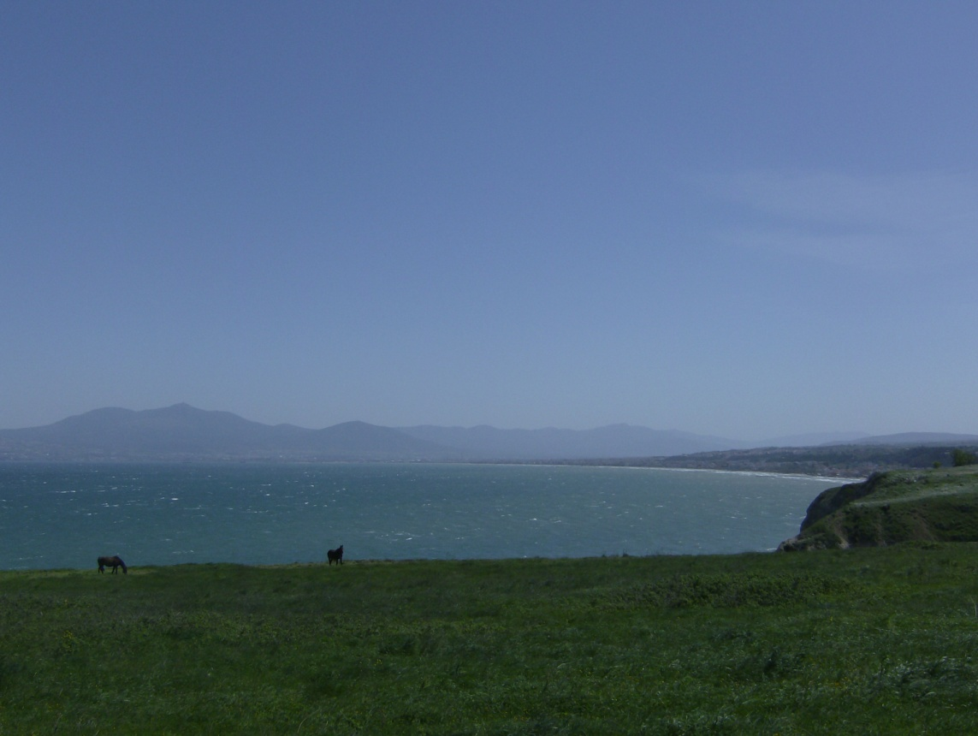
Εικόνα 4:Η θέα στα βόρειοανατολικά του οικοπέδου.
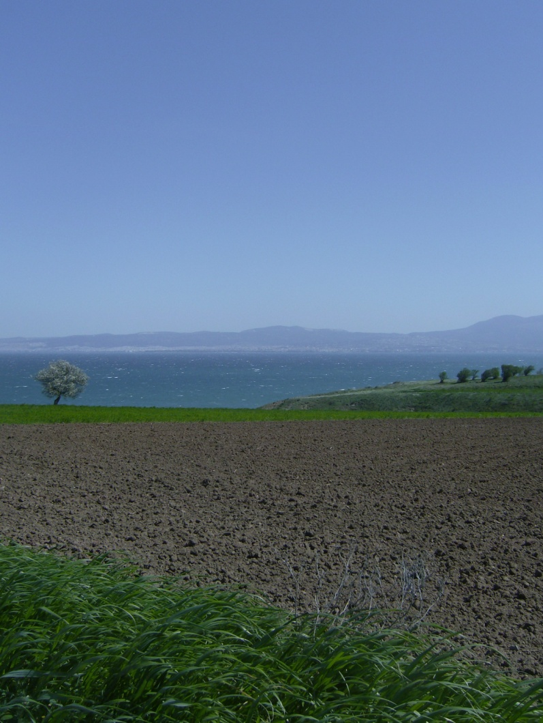
Εικόνα 5:Οικόπεδο
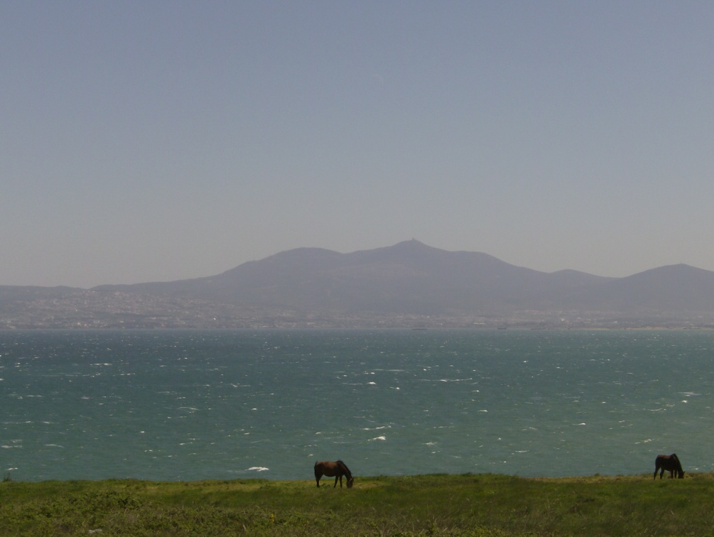
Εικόνα 6:Θέα στα βόρεια.
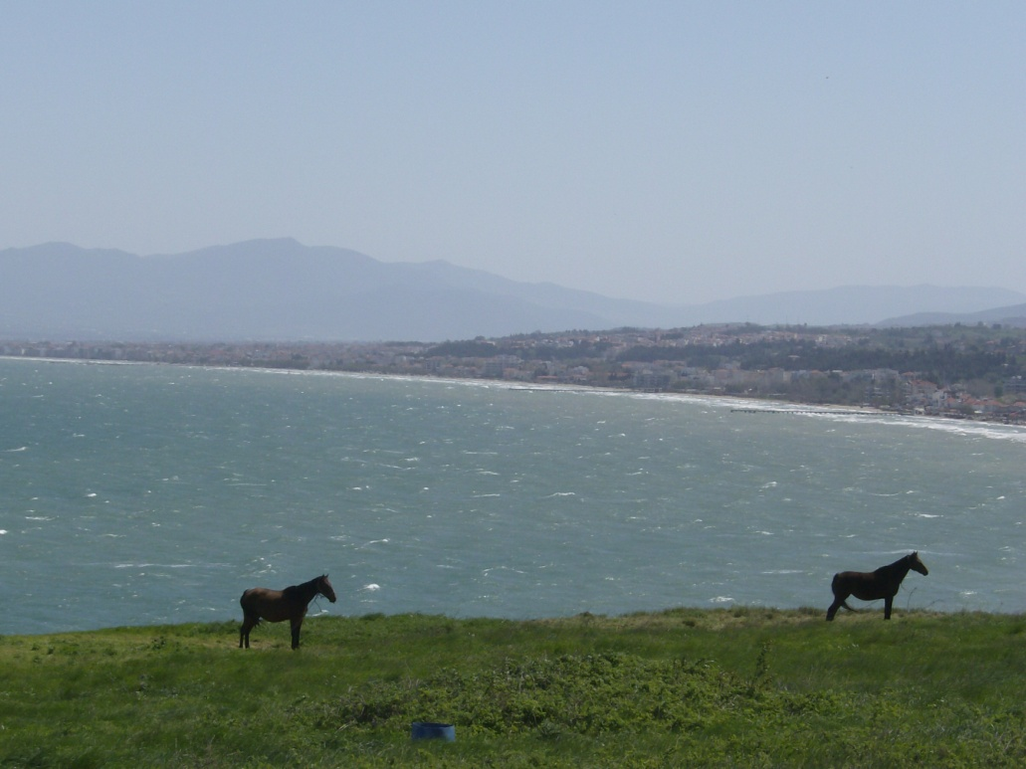
Εικόνα 7:Θέα στα ανατολικά.
2.2)Η υποδομή της περιοχής
- ΟΔΙΚΗ ΣΥΝΔΕΣΗ
Προβλέπεται η αναβάθμιση των εφαπτόμενων δημοτικών δρόμων με το οικόπεδο, όπου θα γίνουν οι απαραίτητες χωματουργικές εργασίες διάνοιξης ,επίστρωσης, συμπύκνωσης και ασφαλτόστρωσης.

- ΥΔΡΕΥΣΗ ΠΕΡΙΟΧΗΣ
Η μονάδα θα υδροδοτηθεί από το υφιστάμενο Δημοτικό δίκτυο.

- ΗΛΕΚΤΡΟΔΟΤΗΣΗ ΠΕΡΙΟΧΗΣ
Η μονάδα θα ηλεκτροδοτηθεί από το υφιστάμενο δίκτυο της Δ.Ε.Η.

- ΤΗΛΕΦΩΝΙΚΗ ΥΠΟΔΟΜΗ ΠΕΡΙΟΧΗΣ
Απαιτείται η επέκταση του διερχόμενου δικτύου ώστε να εξυπηρετηθεί η μονάδα με τηλεφωνικό κέντρο ( ψηφιακής τεχνολογίας ).

3)ΠΕΡΙΓΡΑΦΗ ΧΩΡΟΘΕΤΗΣΗΣ

3.1)Τοποθέτηση κτιρίων στο χώρο
Η μονάδα αποτελέιται από 6 κτίρια που τοποθετούνται στο οικόπεδο με βάση τις λειτουργικές ανάγκες.
Αρχικά το κτίριο του Ξενοδοχείου και της ρεσεψιόν τοποθετείται στην είσοδο του οικοπέδου για την γρήγορη και εύκολη εξυπηρέτηση των πελατών. Με ευθείς και ελεύθερους διαδρόμους μπορούν οι επισκέπτες να περιηγηθούν στοn κατάλληλα διαμορφωμένο περιβάλλοντα χώρο.
Το επόμενο κτίριο που συναντάμε είναι το κτίριο που στεγάζει την αίθουσα σεμιναρίων,το κατάστημα ιππικών ειδών,το εστιατόριο και τέλος την καφετέρια. Βρίσκεται ανάμεσα στα δύο ιπποδρόμια παρέχοντας την δυνατότητα της διπλής θέας προς τα ιπποδρόμια.
Συνεχίζοντας, στο νότιο τμήμα του γηπέδου υπάρχει το κτίριο των αποδυτηρίων και των δύο διαμερισματών για τους μόνιμους εργαζόμενους του ομίλου(σταβλίτες). Το κτίριο αυτό βρίσκεται κοντά στα κτίρια των στάβλων για άμεση εξυπηρέτηση των αθλητών και των σταβλιτών,καθώς οι τελευταίοι θα πρέπει να έχουν συνεχή ακουστική επαφή με τους στάβλους .
Τέλος, στο βορειοδυτικό τμήμα του γηπέδου συναντάμε τους τρεις στάβλους των ίππων.Ο μεγάλος στάβλος περιλαμβάνει και την αποθήκη τροφής των ίππων και τις δύο αποθήκες στρώμνης(πριονιδιού).Κάθε στάβλος περιέχει και ένα σελοστάσιο.
Σημαντική χωροταξική θέση εχουν τα κτίρια των στάβλων και της καφετέριας τα οποία ΄΄αγκαλιάζουν΄΄ το προθερμαντήριο στίβο προστατεύοντας τον από τον βοριά. (Σημαντικός παράγοντας για την ευκολότερη διεξαγωγή των προπονήσεων.)

3.2)Περιγραφή περιβάλλοντα χώρου
- Είσοδοι:
Υπάρχουν δύο είσοδοι στον γήπεδο: μία κύρια που εξυπηρετεί τους ενοίκους του ξενοδοχείου, τους επισκέπτες και τα ΑΜΚ και μία δευτερεύουσα που εξυπηρετεί τους αθλητές και τα φορτηγά αντίστοιχα.

- Περίφραξη της μονάδας:
Προβλέπεται να κατασκευαστεί περίφραξη ύψους 1,00 μ. από σκυρόδεμα και στις 4 πλευρές.
- Χώρος στάθμευσης οχημάτων και διέλευσης:
Περιλαμβάνει τους δύο δρόμους διπλής κατεύθυνσης των οχημάτων και τους χώρους στάθμευσης, οι οποίοι αποτελούνται από θέσεις Ι.Χ., Ι.Χ. ΑΜΚ και φορτηγών μεταφοράς αλόγων.
Η κατασκευή περιλαμβάνει τις απαραίτητες εργασίες οδοποιίας με τελική στρώση ασφαλτοτάπητα.

Πλακοστρώσεις πεζοδρόμων.
Η επίστρωση θα γίνει με πλάκες πέτρας ακανόνιστου σχήματος. Οι πλακοστρώσεις αυτές καλύπτουν αρκετά μεγάλο κομμάτι του γηπέδου για την εξυπηρέτηση των ΑΜΚ.
- Ιπποδρόμια
Τα ιπποδρόμια είναι τρία στο σύνολο. Ο μεγαλύτερος χρησιμοποιείται για την διεξαγωγή των αγώνων και την προπόνηση των αθλητών του ομίλου.Ο μικρότερος χρησιμοποιείται για την προθέρμανση των αγώνων και την προπόνηση ,επίσης. Τέλος, ο κυκλικός εξυπηρετεί την προπόνηση των νέων αθλητών, των νηπίων και της θεραπευτικής ιππασίας.
- Χώρος βοσκής των ίππων (paddock).
Χώρος χαλάρωσης και επικοινωνίας των ίππων.
- Κερκίδες
Υπάρχουν δύο κατασκευές κερκίδων, μία στον κεντρικό στίβο αγώνων και μία στον προθερμαντήριο.
- Παιδική χαρά
Ας μην ξεχνάμε πως μιλάμε για έναν πολυχώρο, πόλο έλξης και για παιδιά όπου μπορούν και αυτά όπως και οι συνοδοί τους να απολαύσουν την επίσκεψή τους στον ιππικό όμιλο.

- Χώρος εκδηλώσεων
Στο βορειοανατολικό τμήμα του γηπέδου υπάρχει ειδικά διαμορφωμένος χώρος με 3 τέντες για την διεξαγωγή εκδηλώσεων (δεξιώσεις γάμων, πάρτυ κ.τ.λ.) που απολαμβάνουν την καταπληκτική θέα.
- Διαδρομές με στάσεις.
Επίσης ,έχουν διαμορφωθεί μικρές διαδρομές από πέτρα με μικρές στάσεις όπου υπάρχουν παγκάκια για την ξεκούραση του κοινού κατά την περιήγηση του στον χώρο.
- Φυτεύσεις
Θα φυτευτούν δέντρα , θάμνοι , γκαζόν και διάφορα άλλα φυτά, με δυνατότητα αυτόματου ποτίσματος.

4)ΠΕΡΙΓΡΑΦΗ ΚΤΙΡΙΩΝ
4.1)Ξενοδοχείο κλασικού τύπου
Νομοθεσία:
Τα ξενοδοχειακά καταλύματα κλασικού τύπου τεσσάρων αστέρων (4*) με ειδικές ρυθμήσεις για την εηυπηρέτηση ΑμΕΑ διέπει η παρακάτω νομοθεσία (Φ.Ε.Κ. αρ. φύλλου 43, Φ.Ε.Κ. αρ. φύλλου 18,Τεχνικό Ινστιτούτο Ελλάδος, Πολεοδομική Νομοθεσία – Γ.Ο.Κ. 2000):
Φ.Ε.Κ. ΑΡ. ΦΥΛΛΟΥ 43: ΚΑΤΑΤΑΞΗ ΤΩΝ ΚΥΡΙΩΝ ΞΕΝΟΔΟΧΕΙΑΚΩΝ ΚΑΤΑΛΥΜΑΤΩΝ ΚΑΙ ΤΕΧΝΙΚΕΣ ΠΡΟΔΙΑΓΡΑΦΕΣ
Το Προεδρικό Διάταγμα υπ’ αριθ. 43/7-3-02 κατατάσσει τα ξενοδοχειακά καταλύματα σε κατηγορίες με σύστημα αστέρων και τεχνικές προδιαγραφές αυτών.
Τα κύρια ξενοδοχειακά καταλύματα κατατάσσονται ανάλογα με τη λειτουργική τους μορφή σε πέντε το πολύ κατηγορίες αστέρων, δηλαδή σε κατηγορία πέντε αστέρων (5*), τεσσάρων αστέρων (4*), τριών αστέρων (3*), δύο αστέρων (2*), ενός αστέρος (1*), βάσει συστήματος υποχρεωτικών προδιαγραφών και βαθμολογούμενων κριτηρίων.
ΞΕΝΟΔΟΧΕΙΟ ΚΛΑΣΙΚΟΥ ΤΥΠΟΥ
Είναι ξενοδοχείο, που περιλαμβάνει κοινόχρηστους χώρους υποδοχής, παραμονής, εστίασης και αναψυχής πελατών, υπνοδωμάτια (τουλάχιστον δέκα) απλά ή με ιδιαίτερα λουτρά και βοηθητικούς χώρους. Τα ξενοδοχεία κλασικού τύπου ιδρύονται, εφ’ όσον η σχετική χρήση επιτρέπεται από τις κείμενες διατάξεις, εντός σχεδίου πόλης, εντός πόλεων ή οικισμών με εγκεκριμένο σχέδιο, εντός οριοθετημένων οικισμών χωρίς σχέδιο, εκτός σχεδίου αλλά εντός ΖΟΕ ή εκτός σχεδίου. Διατάσσονται σε ένα κτίριο ή περισσότερα ή συγκροτήματα που αποτελούν, όμως ενιαίο σύνολο μέσα σε ενιαίο οικόπεδο.

4.1.1) Κατηγορία – δυναμικότητα και είδος καταλύματος

Η παρούσα εργασία περιλαμβάνει τη δημιουργία μίας ξενοδοχειακής μονάδας 4* με 40 κλίνες.
Συγκεκριμένα θα περιλαμβάνει :
- 10 δίκλινα δωμάτια (2 ατόμων) με μονά κρεβάτια και ατομικό λουτρό.
- 5 δίκλινα δωμάτια (2 ατόμων) με διπλά κρεβάτια και με ατομικό λουτρό.
- Πέντε (5) δίκλινα δωμάτια τα οποία είναι κατάλληλα διαμορφωμένα για Α.Μ.Κ.
- Υποδοχή κοινού – ρεσεψιόν – γραφείο διευθυντή .
- 2 Σαλόνια
- Αίθουσα πρωινού και απλών γευμάτων
- Βοηθητικοί χώροι
- Πλυντήρια (στο υπόγειο)
- Η.Μ. (στο υπόγειο)
- WC κατάλληλα για χρήση και από τα Α.Μ.Κ
- Καθώς και σύστημα πυρασφάλειας σε όλους τους χώρους
Στον εξωτερικό περιβάλλοντα χώρο του συγκροτήματος υπάρχει χώρος για στάθμευση αυτοκινήτων, παγκάκια και διάδρομοι για εύκολη και άνετη προσπέλαση των επισκεπτών ή ενοίκων του ξενοδοχείου.

Το συνολικό εμβαδόν του Ξενοδοχείου είναι Εολ=1602,4064 μ2.
Πιο συγκεκριμένα στον 1^{ο} όροφο εμβαδού Ε1=941,0414 μ2 υπάρχουν:
Δύο γραφεία προσωπικού της ρεσεψιόν και της διοίκησης, ένα σαλόνι, η αίθουσα πρωινού, wc, αίθριο(Εαιθρ=31,7236 μ2), αποθήκη, κλιμακοστάσιο(διέλευσης 2 ατόμων με πλάτος πατήματος 1.40) και ασανσέρ(ειδικό για χρήση από Α.Μ.Κ), συνολικού εμβαδού Ε=470,1338 μ2. Καθώς επίσης 10 δωμάτια(τα 5 εξ ’αυτών για Α.Μ.Κ) με διαστάσεις 7Χ4,3μ και εμβαδού Εδωμ=30,1 μ2 το κάθε ένα. Εξ ’ αυτών τα Ελουτρ.=5,39 μ2 (2,45Χ2,20) είναι των λουτρών. Το κάθε δωμάτιο έχει ατομικό εξωτερικό χώρο με διαστάσεις 4,45Χ2,10 μ.Στα δωμάτια των Α.Μ.Κ. υπάρχουν μικρές ατομικές αυλές καθώς και ράμπες αναπήρων. Ανάμεσα στα δωμάτια υπάρχει διάδρομος πλάτους 1,80 μ., εμβαδού Εδιαδρ=48,2100 μ2 και έξοδος κινδύνου.

Στον 2^{ο} όροφο εμβαδού Ε2=661,3650 μ2 υπάρχουν:
Ένα σαλόνι,δύο αποθήκες, ασανσέρ, κλιμακοστάσιο, Ε=115,3371 μ2, διάδρομος,και δωμάτια με ακριβώς τα ίδια τετραγωνικά όπως τα κάτω. Κάθε δωμάτιο έχει εξώστη με διαστάσεις 4,45Χ1,95 μ.Τέλος, υπάρχουν 2 ημιυπαίθριοι χώροι με συνολικό εμβαδόν Εημ= 59,0954 μ2.
Στο εξωτερικό μέρος του ξενοδοχείου υπάρχει καλυμμμένος χώρος που σκιάζεται με πέργκολες(από μεταλλικό σκελετό και ξύλινες τεγίδες) ο οποίος ΄΄κοιτάει΄΄ προς τον στίβο των αγώνων. Υπάρχουν επίσης διαμορφωμένες ειδικές ράμπες αναπήρων με κλίση 5%, με ειδικό κικλίδωμα σε κάθε έξοδο του κτιρίου.
4.2)Κτίριο σεμιναρίων-εστιατορίου-καφετέριας
Το κτίριο αυτό είναι εμβαδού Εολ=768,9234 μ2 και περιέχει χώρο ρεσεψιόν, σαλόνι, αίθουσα σεμιναρίων, κατάστημα ιππικών ειδών, wc (κατάλληλα και για χρήση από Α.Μ.Ε.Α.), Η.Μ., συνολικού εμβαδού Ε=173,1478 μ2 χώρο εστιατορίου, κουζίνα, λάντζα,συνολικού εμβαδού Εεστ=140,4137 μ2 και καφετέρια εμβαδού Εκαφ=208,0375 μ2. Εξωτερικά έχει υπαίθριο (Ευπ=182,0535 μ2) χώρο που σε σημεία σκιάζεται από πέργκολες από μεταλλικό σκελετό και ξύλινες τεγίδες. Ο χώρος της καφετέριας είναι διαμπερής με μεγάλες τζαμαρίες για να απολαμβάνεται η θέα και στους δύο στίβους. Στην ανατολική πλευρά οι τζαμαρίες είναι πλήρως ανοιγόμενες για να επιτρέπεται η εξαγωγή τραπεζιών. Αντιθέτως, στην δυτική πλευρά οι τζαμαρίες είναι εν μέρει ανοιγόμενες για να αποφεύγεται η έξοδος των ανθρώπων από την καφετέρια στον προθερμαντήριο στίβο(πράγμα που θα αναστάτωναι τα άλογα μιας και η καφετέρια είναι πολυσύχναστος χώρος). Στην μία από τις δύο εισόδους υπάρχει μπάρα αναπήρων με κλίση 5% και ειδικό κικλίδωμα.

4.3)Ιππικές εγκαταστάσεις.
ΕΝΔΕΙΚΤΙΚΕΣ ΠΡΟΔΙΑΓΡΑΦΕΣ
ΓΙΑ ΚΑΤΑΣΚΕΥΗ ΚΑΙ ΛΕΙΤΟΥΡΓΙΑ ΙΠΠΙΚΩΝ ΕΓΚΑΤΑΣΤΑΣΕΩΝ

4.3.1)Α. Μέγεθος εγκατάστασης
Το μέγεθος της εγκατάστασης εξαρτάται από την διαθέσιμη έκταση και μπορεί να κατανεμηθεί με ποικίλους τρόπους.
Μία ιππική εγκατάσταση πρέπει να διαθέτει απαραίτητα:
i) Ιπποδρόμια
ii) Στάβλους
iii) Συμπληρωματικούς χώρους

4.3.1.i) Ιπποδρόμια (στίβοι)
Τα ιπποδρόμια πρέπει να καλύπτουν συνολικά χώρο τουλάχιστον 4 στρεμμάτων.
Στην παρούσα εργασία εχουν κατανεμηθεί ως εξής:
3 Ιπποδρόμια, 5.14 στρεμμάτων συνολικά, διαστάσεων: 70μ. x 45μ., 42μ. x40μ. και κυκλικο ιπποδρόμιο διαμέτρου 20 μ.
(Η πρώτη διάσταση είναι κατάλληλη για την Υπερπήδηση Εμποδίων και για την Ιππική Δεξιοτεχνία(dressage) και το κυκλικό ιπποδρόμιο είναι κατάλληλο για μαθήματα νηπίων και μαθήματα θεραπευτικής ιππασίας.)

Για την διεξαγωγή Αγώνων Υπερπήδησης Εμποδίων απαιτείται ένα ιπποδρόμιο με ελάχιστη διάσταση πλευράς 50μ(εδώ 70μ. x45μ. ιπποδρόμιο αγώνων ή κεντρικός στίβος ή στίβος αγώνων), και ένα ιπποδρόμιο
προθέρμανσης (42μ. x 40μ. προθερμαντήριος στίβος).

Για την διεξαγωγή Αγώνων Ιππικής Δεξιοτεχνίας(dressage) απαιτείται ένα ιπποδρόμιο αγώνων τουλάχιστον 70μ Χ 30μ(εδώ 70x45), δηλαδή να μπορεί να τοποθετείται-δημιουργείται ο στίβος Ιππικής Δεξιοτεχνίας μέσα στον κεντρικό.)

Υπάρχουν ποικίλοι τρόποι κατασκευής ενός ιπποδρομίου. Αυτοί εξαρτώνται κυρίως από τη μορφολογία του πετρώματος του υπεδάφους.
Τα χαρακτηριστικά ενός ιπποδρομίου θα πρέπει να είναι:
1. Ελαστικότητα εδάφους
2. Σταθερότητα εδάφους (να μην είναι ολισθηρό)
3. Καλή απορροφητικότητα
4. Επίπεδο (χωρίς λακούβες)
5. Ισοβαθής καταμερισμός άνω στρώματος (άμμου)
6. Μικρή κλίση (1/2 %), για την καλύτερη απορροή υδάτων
Η τελική επιφάνεια των ιπποδρομίων, που συνιστάται για τον ελλαδικό χώρο, λόγω κλιματολογικών συνθηκών, είναι από άμμο θαλάσσης (βυθού). Στη συγκεκριμένη εργασία η διαμόρφωση του ιπποδρόμου εχει γίνει με μίγμα άμμου και μικρά κομμάτια γαιοϋφάσματος.
Επίσης απαιτείται τοποθέτηση καταιονιστικού συστήματος για τη διατήρηση της καλής κατάστασης του εδάφους, ιδίως κατά τους θερινούς μήνες.

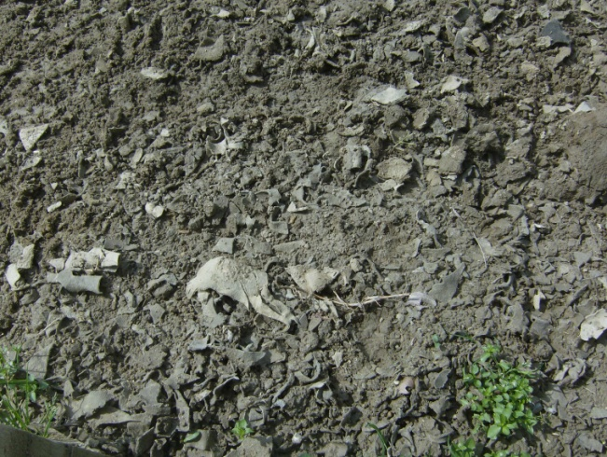
Εικόνα 8:Υλικό στίβων - Γαιούφασμα
Περίφραξη ύψους 1,20 μ. έως 1,40 μ. χωρίς αιχμηρά σημεία. Είσοδος –έξοδος
ιπποδρομίου μακριά από το χώρο στάθμευσης οχημάτων, καθώς και το χώρο θεατών.

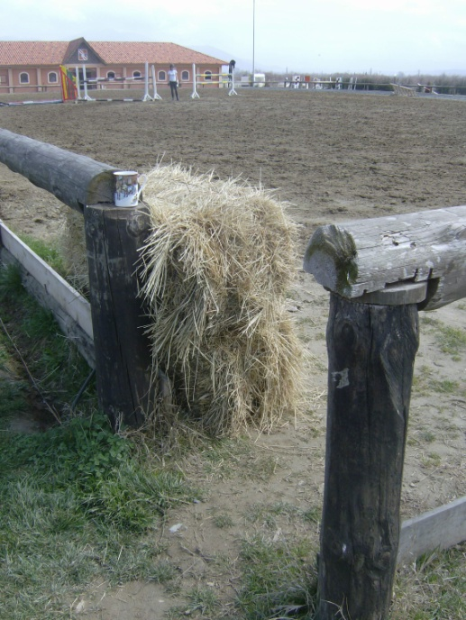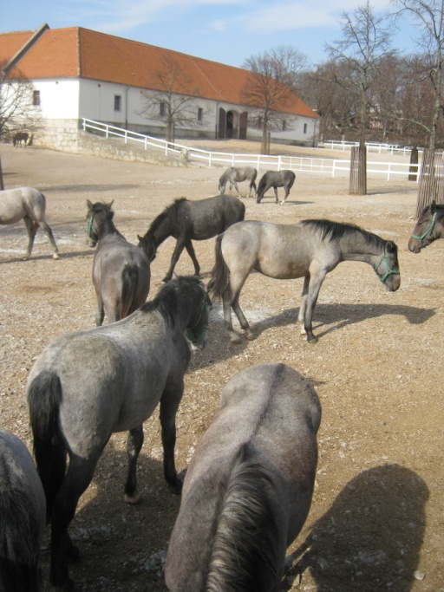
Εικόνα 9:Περίφραξη στίβου.
Για την συντήρηση των ιπποδρομίων σε καλή κατάσταση απαιτούνται:
Καταιονιστικό σύστημα, το οποίο είναι απαραίτητο για την διατήρηση της καλής κατάστασης του εδάφους των ιπποδρομίων.
Σβάρνα με δόντια ή και κύλινδρο για το στρώσιμο των ιπποδρομίων.

4.3.1.ii) Στάβλοι
Οι ελάχιστες αποδεκτές διαστάσεις στάβλου για ίππους είναι 3,0μ Χ 3,0μ.(το κάθε box). Στάβλοι για μεγαλόσωμους ίππους ενδείκνυται να έχουν διαστάσεις 3,5 μ. Χ 3,5 μ. ή και μεγαλύτεροι (οι διαστάσεις διαφοροποιούνται ανάλογα με το μέγεθος του ίππου).Εδώ εχουν χρησημοποιηθεί box 4μ. Χ 4μ. όπου μπορούν να χρησημοποιηθούν και για αναπαραγωγή αλλά κατά κύριο λόγο για την μεγαλύτερη άνεση των ίππων, καθώς κάθε είδους πολυτέλεια που τους παρέχεται είναι ένα συν στην επιλογή του ιππικού ομίλου από τον εκάστοτε αθλητή.
Οι στάβλοι χωρίζονται σε εξωτερικούς (όταν κάθε στάβλος-box έχει δική του είσοδο από τον εξωτερικό χώρο) και εσωτερικούς (όταν περιλαμβάνονται σε ένα ενιαίο κτήριο με στεγασμένο διάδρομο) όπως έχουν τοποθετηθεί εδώ.

Τα υλικά που χρησημοποιούνται είναι μπετόν και τούβλα. Σημαντική λεπτομέρεια που έχει εφαρμοστεί εδώ είναι ότι οι εξωτερικοί τοίχοι είναι φτιαγμένοι από μπετόν (εμφανές) μεχρι την στάθμη του 1.40 μ. από την επιφάνεια του εδάφους και όχι από τοιχοποιία όπως πιο πάνω. Αυτό για να αποφεύγεται η φθορά από τα πόδια των αλόγων καθώς το μπετόν είναι μακράν πιο ανθεκτικό και δεν θριμματίζεται όπως τα τούβλα.

Τα απαραίτητα χαρακτηριστικά ενός στάβλου είναι:
α. Καλός διαμπερής αερισμός (με δυνατότητα να κλείνει όταν απαιτείται από τις καιρικές συνθήκες)
β. Φυσικό φως
γ. Ταΐστρα (φορητή ή κτιστή)
δ. Ποτίστρα (φορητή ή αυτόματη)
ε. Δάπεδο με ελαφρά κλίση (για καλή απορροή) και αδιάβροχο (για ευκολία
καθαρισμού & απολύμανσης) ή από συμπιεσμένο & αποστειρωμένο χώμα.
στ. Καλή απορροφητικότητα εδάφους με την χρήση πριονιδιού.

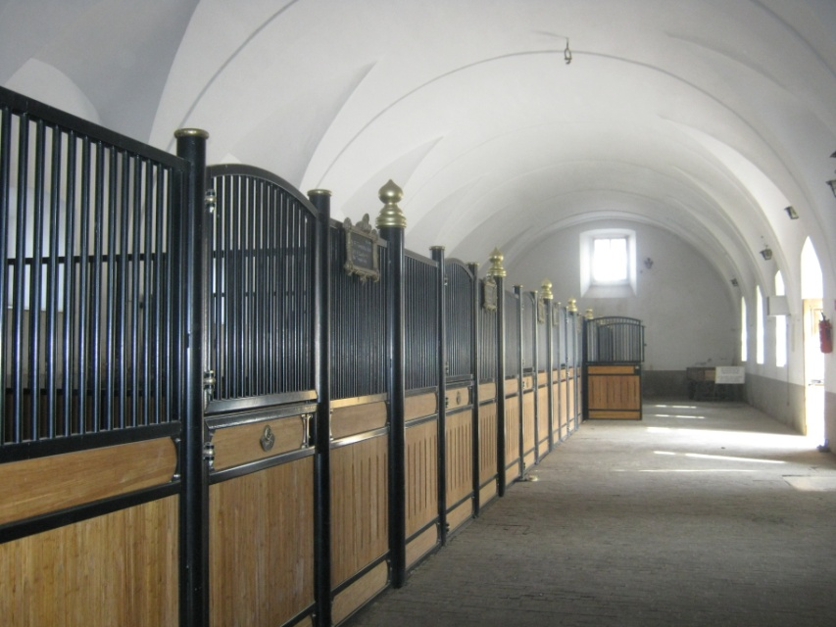
Εικόνα 10: Άποψη στάβλου.

Η πόρτα του στάβλου πρέπει να ανοίγει σε δύο φύλλα (συμπαγή), πάντοτε προς τα έξω. Το κάτω ήμισυ πρέπει να είναι ύψους 1,30 μ. έως 1,40 μ. και το
συνολικό ύψος να είναι 2,40 μ.Το κάτω ήμισυ είναι από ξύλο,υλικό μαλακό για να αποφεύγεται ο τραυματισμός των ποδίων των ίππων.Το δε φάρδος θα πρέπει να μην είναι λιγότερο του 1,20 μ. Εδώ το φάρδος είναι 1.30 μ. Όταν οι στάβλοι είναι εσωτερικοί όπως σε αυτή την περίπτωση το άνω τμήμα μπορεί να λείπει ή να αντικαθίσταται από κάγκελο.Αυτό για να μπορεί ο ίππος να βγάζει το κεφάλι του έξω από το box και να μην νιώθει φυλακισμένος αλλά και για βρίσκεται και σε καλύτερη οπτική επαφή με τους υπόλοιπους ίππους που βρίσκονται μέσα στο στάβλο καθώς οι ίπποι είναι ’’κοινωνικά’’ ζώα. Ας μην ξεχνάμε ότι είναι ζώα αγέλης.

Οι πόρτες των στάβλων πρέπει να κλείνουν καλά αλλά δεν πρέπει ποτέ να κλειδώνονται.
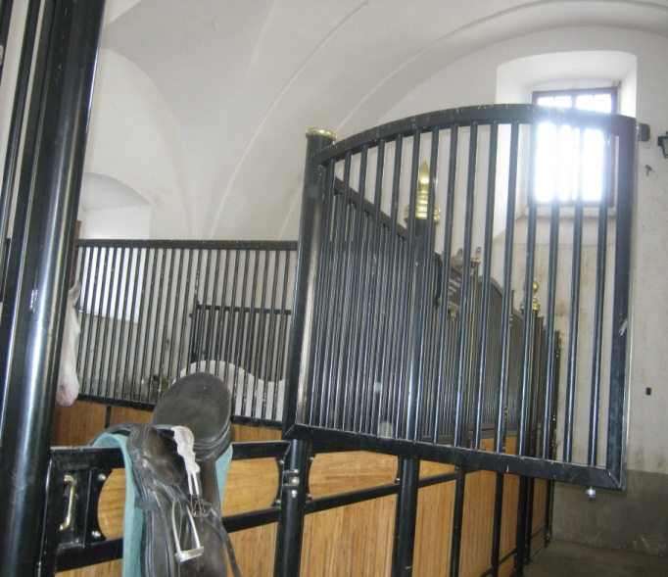
Εικόνα 11:Διπλά ανοιγόμενη πόρτα του box.
Το παράθυρο καλό είναι να έχει διαστάσεις τουλάχιστον 0,45 μ. Χ 0,45 μ., να
βρίσκεται σε ύψος 1,80 μ. από το έδαφος (για να μην κάνει ρεύμα στην πλάτη του ίππου) και να ανοίγει προς τα έξω. Εδώ χρησημοποιήθηκαν μεγαλύτερα παράθυρα για να μπορεί να βγάζει ο ίππος το κεφάλι του έξω(0.80μ. Χ0.60μ.) (Η εξαγωγή της κεφαλής από το παράθυρο δίνει στο άλογο μία αίσθηση ακόμα πιο μεγάλης ελευθεριας από ότι του δίνει η κατά ύψος δίφυλη πόρτα που προαναφέρθηκε.)Αυτό συμβαίνει και στους τρείς στάβλους της εργασίας εκτός από την βόρεια πλευρά του μεγαλύτερου στάβλου όπου η απόσταση του παραθύρου από το έδαφος είναι 1.95 μ. για τον λόγο ότι υπάρχουν σε αυτήν την πλευρά δέστρες και δεν είναι επιθυμητή η εξαγωγή της κεφαλής των ίππων αυτής της πλευράς γιατί θα είχαμε τραυματισμούς ανάμεσα στα δεμένα έξω άλογα(σε περίπτωση αγώνων) και σε αυτά που βρίσκονται μέσα στον στάβλο.

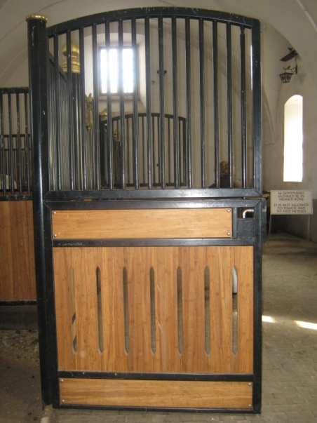
Εικόνα 12: Διπλά ανοιγόμενη πόρτα του box.
Η ταΐστρα μπορεί να είναι φορητή ή κτιστή. Η κτιστή πρέπει να είναι σε ύψος 1,10μ. από το έδαφος, να μην έχει αιχμηρά σημεία και να έχει οπή στο κάτω άκρο της ώστε να μπορεί να καθαριστεί με μεγαλύτερη ευκολία. Πρέπει να είναι τοποθετημένη στην αντίθετη γωνιά από την ποτίστρα, για να μην λερώνεται το νερό.

Το νερό θα πρέπει να είναι άφθονο για τον ίππο όλο το 24ωρο, το οποίο του
παρέχεται είτε με κουβά είτε με αυτόματη ποτίστρα. Οι αυτόματες ποτίστρες έχουν το πλεονέκτημα ότι είναι οικονομικές και δεν λείπει ποτέ το νερό, το μειονέκτημα τους είναι ότι δεν μπορεί να ελεγχθεί πόσο πραγματικά πίνει ο ίππος.
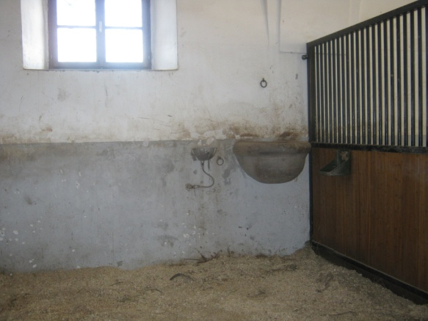
Εικόνα 13:Ποτίστρα.
Το δάπεδο του στάβλου θα πρέπει να έχει μικρή κλίση, έτσι ώστε να γίνεται
καλύτερη απορροή. Εδώ είναι από μπετόν χαμήλής αντοχής (για ευκολία καθαρισμού & απολύμανσης).
Η στρωμνή στον στάβλο είναι είτε άχυρο είτε πριονίδι.

Η στέγη των στάβλων πρέπει να είναι φτιαγμένη από υλικά με καλή θερμομόνωση και υγρομόνωση. Η κλίση της είναι 30% ώστε τα νερά να απορρέουν εύκολα. Το μπροστινό μέρος της στέγης πρέπει να προεξέχει τουλάχιστον 0,35 για (προστασία από ήλιο και βροχή).

Προσοχή επίσης χρειάζεται στο που θα κτισθούν οι στάβλοι, ώστε να μην
πλημμυρίζουν σε περιόδους βροχοπτώσεων. Καλό είναι επίσης για τον ίδιο λόγο να είναι λίγο υπερυψωμένοι από το περιβάλλον έδαφος.

Στους εσωτερικούς στάβλους ο διάδρομος πρέπει να έχει δυνατότητα δύο εξόδων των ίππων, για την περίπτωση πυρκαγιάς. Εδώ οι διάδρομοι έχουν διάσταση 3μ. Αν λάβουμε υπόψην ότι ένας ίππος καταλαμβάνει χώρο 0.95 μ. ,καλύπτουμε αυτήν την απαίτηση. Η εξωτερικές πόρτες των στάβλων έχουν διαστάσεις 3.60μ. Χ 2.70μ. στις κύριες εισόδους και 2.50μ. στις δευτερεύουσες.

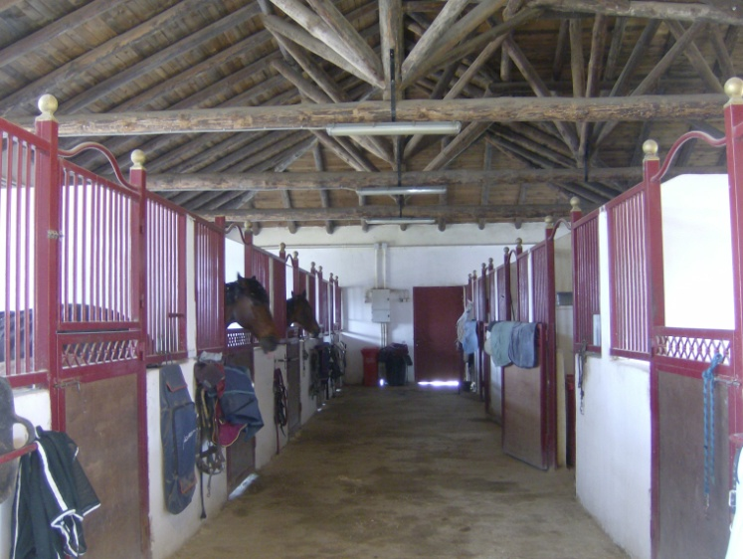
Εικόνα 14: Άποψη στάβλου.
4.3.1.iii) Συμπληρωματικούς χώρους
Για να είναι οι εγκαταστάσεις πληρέστερες και πιο λειτουργικές καλό είναι να
περιλαμβάνουν τα εξής :

Αποθήκες τροφών
Οι αποθήκες τροφών (ξηρά, χλωρή), Ε=118,7200 μ2, πρέπει να είναι στεγανές και να έχουν μέγεθος ανάλογο με το δυναμικό ίππων του σωματείου.

Αποθήκη βρώμικου πριονιδιού
Διαμορφωμένη αποθήκη βρώμικου πριονιδιού Ε=42,7350 μ2, σχετικά απομακρισμένη από τις υπόλοιπες λειτουργείες του ιππικού ομίλου λόγο της οσμής του βρώμικου πριονιδιού.

Αποθήκη καθαρού πριονιδιού
Διαμορφωμένη αποθήκη καθαρού πριονιδιού Ε=42,7350 μ2 , σχετικά κοντά στους στάβλους για την εύκολη μεταφορά του στα box.

Πεταλωτήριο
Το πεταλωτήριο είναι ένας σκεπασμένος χώρος διαστάσεων 4 μ. Χ 3,5 μ. με δέστρες για τους ίππους σε πολλά σημεία. Ως πεταλωτήριο μπορεί να χρησιμοποιηθεί και ένας στάβλος-box, χωρίς όμως στρωμνή (σε περίπτωση που πέσουν καρφιά και χαθούν να μπορούν να βρεθούν).

Πλυντήριο ίππων
Το πλυντήριο ίππων πρέπει να είναι ένας χώρος κοντά στους στάβλους, να έχει καλή απορροή, ιδανικό είναι το δάπεδο να μην είναι ολισθηρό (π.χ. λάστιχο).

Σελοστάσιο
Το σελοστάσιο πρέπει να έχει σταθερά τοποθετημένες βάσεις για ηνία και σέλες, ντουλάπες ή/και«μπαούλα» για κουβέρτες, γκέτες, καμπάνες και λοιπή ιπποσκεύη. Για αυτόν το σκοπό εχουν διαμορφωθεί κατάλληλα συγγεκριμένοι χώροι σε κάθε στάβλο.

Χώροι διαμονής προσωπικού
Καλό είναι να υπάρχουν χώροι διαμονής προσωπικού (εκπαιδευτών,σταβλιτών κ.α.) σε απόσταση τέτοια ώστε να υπάρχει οπτικοακουστική επαφή με τους ίππους.Τα δύο διαμερίσματα διαμονής προσωπικού έχουν εμβαδόν Ε=44,6652 μ2 το κάθε ένα.

Γραφείο
Το γραφείο των προπονητών θα πρέπει να βρίσκεται κοντά στους στάβλους και στον στίβο των προπονήσεων(προθερμαντήριο).Έχει εμβαδόν Ε=11,5600 μ2.
Αποδυτήρια / W.C.
Τα αποδυτήρια πρέπει να βρίσκονται και αυτά κοντά στους στάβλους για να έχουν ευκολότερη και γρηγορότερη πρόσβαση οι αθλητές. Λόγω της θεραπευτικής δραστηριότητας του ομίλου υπάρχει διαμορφωμένο αποδυτήριο για Α.Μ.Κ σχεδιασμένο βάση προδιαγραφών.Τα αποδυτήρια έχουν συνολικό εμβαδόν Ε=97,20 μ2.
Κερκίδες θεατών
Υπάρχουν δύο κατασκευές κερκίδων, μία στον κεντρικό στίβο αγώνων και μία στον προθερμαντήριο όπως έχει προαναφερθεί.
Χώροι στάθμευσης (Φορτηγά ίππων & ΙΧ) και Δέστρες ίππων
Αποτελούνται από θέσεις στάθμευσης για ΙΧ (επισκεπτών και ενοίκων του χενοδοχείου) και Α.Μ.Κ. κοντά στην κύρια είσοδο. Επίσης, θέσεις στάθμευσης υπάρχουν κοντά στην δευτερεύουσα είσοδο, κοντά στους στάβλους, για την καλύτερη εξυπηρέτηση των αθλητών. Αλλά και θέσεις στάθμευσης φορτηγών για ίππους οι οποίες είναι απαραίτητες για την διεξαγωγή αγώνων αφού με αυτόν τον τρόπο έρχονται στον όμιλο οι ίπποι των φιλοξενούμενων αθλητών για να διαγωνισθούν. Σημαντικό είναι να παρατηρηθεί ότι οι θέσεις των φορτηγών για ίππους βρίσκοναται κοντά στις δέστρες για να δένονται τα φιλοξενούμενα άλογα κατευθείαν μετά την έξοδό τους από το φορτηγό ώστε να προετοιμασθούν για τους αγώνες.
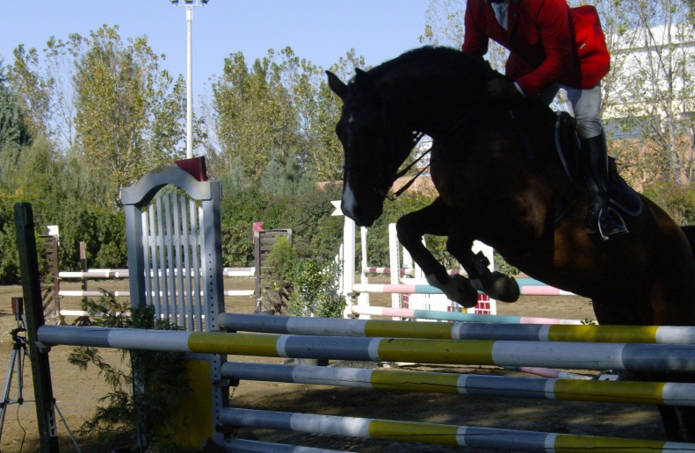
Εικόνα 15:Άλογο υπερπηδά εμπόδια.
5)ΕΙΔΙΚΟΣ ΜΗΧΑΝΟΛΟΓΙΚΟΣ ΕΞΟΠΛΙΣΜΟΣ

5.1)Ηλεκτρολογική εγκατάσταση κτιρίων
Θα γίνει πλήρης ηλεκτρολογική εγκατάσταση των κτιρίων σύμφωνα με τα εγκεκριμένα σχέδια της μελέτης ηλεκτρικών εγκαταστάσεων.
Επίσης θα γίνει εγκατάσταση αυτόματης γεννήτριας παραγωγής ηλεκτρικού ρεύματος ώστε να καλυφθούν οι βασικές ανάγκες της μονάδας σε περίπτωση ανάγκης (διακοπή ηλεκτρικού ρεύματος).
5.2)Υδραυλική εγκατάσταση
Θα γίνει πλήρης υδραυλική εγκατάσταση στα κτίρια σύμφωνα με τα εγκεκριμένα σχέδια της μελέτης υδραυλικών εγκαταστάσεων.
5.3)Αποχέτευση κτιρίων
Θα γίνει πλήρης εγκατάσταση αποχέτευσης στα κτίρια σύμφωνα με τα εγκεκριμένα σχέδια της μελέτης εγκαταστάσεων αποχέτευσης.
5.4)Τηλεφωνικό κέντρο.
Θα εγκατασταθεί τηλεφωνικό κέντρο ψηφιακής τεχνολογίας ικανό να εξυπηρετεί όλα τα διαμερίσματα με δυνατότητα σύνδεσης με το ιντερνέτ και με όλους της επιμέρους χώρους του ξενοδοχείου.
5.5)Εγκατάσταση θέρμανσης- ηλεκτρισμού
Θα γίνει εγκατάσταση κεντρικής θέρμανσης με λεβητοστάσιο στο υπόγειο κάθε κτιρίου και εγκαταστάσεις κλιματισμού που θα καλύπτουν όλους της κοινόχρηστους χώρους και όλα τα υπνοδωμάτια.

5.6)Εγκατάσταση πυρασφάλειας
Θα τοποθετηθούν οι ανάλογοι πυροσβεστήρες, το αυτόματο σύστημα
συναγερμού, ο απαιτούμενος φωτισμός ασφαλείας με τις απαραίτητες σημάνσεις των οδεύσεων διαφυγής σύμφωνα με την εγκεκριμένη μελέτη πυροπροστασίας της μονάδας.

5.7) Εγκατάσταση τεχνητού εξαερισμού
Θα γίνει εγκατάσταση τεχνητού εξαερισμού στους υπόγειους χώρους καθώς και στους βοηθητικούς χώρους που δεν αερίζονται.

6) ΥΛΙΚΑ ΚΑΤΑΣΚΕΥΗΣ

6.1) Φέρων οργανισμός.
Ο οικοδομικός σκελετός όλων των κτιρίων θα γίνει από οπλισμένο σκυρόδεμα C20/25 και χάλυβα S500s. Η στέγη των στάβλων έχει κεραμύδια γαλλικού τύπου (ελάχιστη απαιτούμενη κλίση 17 μοίρες).

6.2) Τοιχοποιίες.
Οι εξωτερικές τοιχοποιίες θα είναι πάχους 25 εκ. με την κατάλληλη θερμομόνωση. Οι εσωτερικές θα είναι πάχους 10 εκ. εκτός από αυτές της πτέρυγας του ξενοδοχείου όπου θα είναι 25 εκ. για καλύτερη μόνωση.Κατάλληλη μόνωση θα μπεί και στις εσωτερικές τοιχοποιίες.

6.3) Επιχρίσματα.
Τα επιχρίσματα θα είναι κοινά.

6.4) Κουφώματα.
Όλα τα εξωτερικά κουφώματα θα είναι διπλά αλουμινίου.

6.5) Επιστρώσεις.
Τα δάπεδα στους εσωτερικούς χώρους θα γίνουν με κεραμικό πλακίδιο.
Στους εξωτερικούς κοινόχρηστους χώρους θα χρησιμοποιηθούν πλάκες πέτρας ακανόνιστου σχήματος και σε χώρους υγειονομικού ενδιαφέροντος όπως αποδυτήρια, w.c. , με πλακίδια πορσελάνης.
Οι επενδύσεις των εσωτερικών κλιμάκων θα γίνουν από μάρμαρο.
Οι επενδύση του αίθριου θα γίνουν από παραδοσιακές πλάκες πέτρας.

6.6) Επενδύσεις τοίχων.
Οι τοίχοι των w.c. , των αποδυτηρίων, των παρασκευαστηρίων - κουζινών και των αποθηκών τροφίμων θα επενδυθούν από πλακίδια πορσελάνης σε όλο το ύψος του ορόφου.

6.7) Μονώσεις.
Θα γίνει υγρομόνωση σε όλους τους υπόγειους χώρους καθώς και στα δώματα και στις στέγες όλων των στάβλων.
Θερμομόνωση θα γίνει στα δώματα, στις στέγες, στους εξωτερικούς τοίχους και στα εξωτερικά φέροντα στοιχεία από οπλισμένο σκυρόδεμα όλων των κτιρίων.

6.8) Κιγκλιδώματα.
Τα κιγκλιδώματα των εξωστών και των εξωτερικών κλιμάκων θα είναι από μασίφ σίδερο, σύγχρονου χαρακτήρα.

7)ΓΕΝΙΚΟΙ ΟΡΟΙ ΚΑΙ ΠΕΡΙΟΡΙΣΜΟΙ ΔΟΜΗΣΗΣ
Δόμηση εκτός σχεδίου.
Κώδικας βασικής πολεοδομικής νομοθεσίας, άρθρον 173
Τουριστικές εγκαταστάσεις. (άρθρο 8 π.δ. 6/17.10.1978, άρθρο 1 π.δ. 20/28.1.1988, διόρθωση σφάλματος ΦΕΚ Δ 173/1988)
Το παρόν γήπεδο έχει εμβαδον : Ε=27232.00 τ.μ
Όροι δόμησης:
Α) για γήπεδα εμβαδού μέχρι (50) στρέμματα ο συντελεστής δόμησης δεν μπορεί να ξεπερνάει τα δύο δέκατα (0,2).

Β)Το μέγιστο επιτρεπόμενο ύψος των κτιρίων ορίζεται σε (7,5) μέτρα.
Γ)Το μέγιστο ποσοστό κάλυψης του γιπέδου ορίζεται σε είκοσι τοις εκατό (20%).
Δ)Η ελάχιστη απόσταση των κτιρίων από τα όρια του γηπέδου ορίζεται: για κτίρια ύψους μέχρι επτά και μισό(7.5) μέτρα, σε δέκα (10) μέτρα. Το παρόν έχει απόσταση από τα όριο 15 μέτρα.
Προκειμένου να υπαχθούν στις διατάξεις του παρόντος άρθρου οι παρούσες εγκαταστάσεις πρέπει να δημιουργούνται σύμφωνα με τις κάθε φορά ισχύουσες προδιαγραφές του Ελληνικού Οργανισμού Τουρισμού ( ΕΟΤ), και λαμβάνουν τις κατά νόμο άδειες του ΕΟΤ.
Στο παρόν γήπεδο με δυντελεστή δόμησης 0.2 :
Ε * 0.2 = 2723,.00 τ.μ. * 0.2=5446,4 τ.μ. επιτρεπόμενο.
Στο παρόν γήπεδο με ποσοστό κάλυψης 20% :
Ε*20%=27232,00 τ.μ. *0.2 =5446,4 τ.μ. επιτρεπόμενο.
Δόμηση 0.2:
Ξενοδοχειακή μονάδα: 1347,9467 τ.μ.
Κτίριο σεμιναρίων-εστιατορίου-καφατέριας: 558,7772 τ.μ.
Κτίριο αποδυτηρίων-γραφείου-διαμερισμάτων σταβλιτών: 252,3375 τ.μ.
Στάβλοι αλόγων- αποθήκες: 1862,64 τ.μ.
Άθροισμα:4021,7017 τ.μ. < 5446,4 τ.μ. του επιτρεπόμενου.
Κάλυψη 20%:
Ξενοδοχειακή μονάδα: 971,16 τ.μ.
Κτίριο σεμιναρίων-εστιατορίου-καφατέριας: 619,2750 τ.μ.
Κτίριο αποδυτηρίων-γραφείου-διαμερισμάτων σταβλιτών: 263,9000 τ.μ.
Στάβλοι αλόγων- αποθήκες: 1862,64 τ.μ.
Άθροισμα: 3716,975 τ.μ. < 5446,4 τ.μ. του επιτρεπόμενου.

8)ΒΙΒΛΙΟΓΡΑΦΙΑ
Βιβλία και περιοδικά
- The architecture stadium of Mass Sport
- Stadia, A design and development guide (Geraint John and Rod Sheard)
- Sports architecture (Rod Sheard)
- Sports facilities (New architecture)/ Instalaciones Deportivas
- Ξύλιναι κατασκευαί (Αντωνίου Α. Λοϊζου) 1971
- Neufert/ οικοδομική αρχιτεκτονική σύνθεση
- Ο πλήρης οδηγός για την ιππασία, εκδόσεις Καρακωστόγλου
- Αλογα, Το πλήρες βιβλίο για την φροντίδα τους, εκδόσεις Βασδέκης (Tim Hawcroft, B.V.Sc., (Hons) M.A.C.V.Sc.)
- Εγκυκλοπαίδια Αλόγων (Josee Hermsen), The Horse Encyclopedia
- Θέματα οικοδομικής, (Ν.Καλογεράς), ενδόσεις Συμμετρία, Αθήνα 1999
- Αρχιτεκτονική Τεχνολογία, (Νίκος Τσινίκας), εκδόσεις University Studio Press
- Άρθρο ’’Ο Λόγος της Ε.Ι.Ο.’’
- ’’ΚΤΙΡΙΟ’’, Τεχνικό Περιοδικό
- Handicap et Constraction, (Lois Pierre Grosbois)

Ηλεκτρονικές βάσεις δεδομένων
- www.visitcyprus.com, www.prosvasiblogs.pot.com
(κυπριακός κανονισμός, Κατευθυντήριες Γραμμές για την σωστή προσαρμογή και αξιολόγηση της προσβασιμότητας μίας ξενοδοχειακής επιχείρησης για χρήση από ΑμεΑ)
- www.paspika.gr (πανελλαδικός σύνδεσμος παραπληγικών και κινιτικά αναπήρων)
- www.worldbuildingsdirectory.com (club Hippico, Mexico)
- www.pleias.com.gr
- www.viewdeco.gr
- www.e-horse.gr
- www.politropo.org (Θεραπευτική ιππασία)
- www.preconstructa.gr
- www.unclehowards.com (Horse Barns Ξύλινες κατασκευές στάβλων)
- www.stablewise.com (barn plans), Horse Farm Planning, Stable Wise
- www.elkat.gr (’’Ελληνικές κατασκευές’’)
- www.rhodesriding.com
- www.ippokosmos.com
- www.equusriding.gr
- www.equinearchitecture.com (Equine Facility, Design)
- www.eio.org.gr (Ελληνικός Ιππικός Όμιλος)
- www.hef.gr (Ελλ. Ομοσπονδία Ιππασίας)
- www.teibe.gr (Ελλ. Οοσπονδία ιππασίας Βορείου Ελλάδος)
- www.horsesport.org (Διεθνής Ομοσπονδία Ιππασίας)
- www.hoc.gr (Ελλ. Ολυμπιακή Επιτροπή)
- www.eethiie.gr (Επιστημονική εταιρία Θεραοευτικής ιππασίας και ιπποθεραπίας Ελλάδος)
- www.pasiethi.gr (Πανελλήνιος Σύλογος Ιπποθεραπευτών και Εκπαιδευτών Θεραπευτικής Ιππασίας)
- www.escuela-ecuestre.com
- www.trag.gr (Σύνδεσμος Θεραπευτικής Ιππασίας Ελλάδας)
- www.domiki.gr (Kτιριοδομικός κανονισμός)

